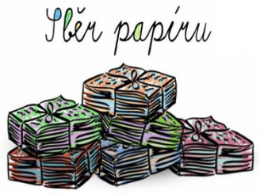**33. UČEBNÍ PLÁN – 4. C**

**Učení na týden 12. – 16. 5. 2025**

**13. – 15. 5. Sběr papíru,** akce ŽP

(viz akce – upřesněné časy v letáku)



**15. 5. PLAVÁNÍ - 8. LEKCE (stejný režim - viz učební plán č. 23)**

**Informace pro žáky:** 14. – 15. 5. 2025 bude suplování z důvodu školení TU.

**Plán výuky**

**ČJ učebnice ČESKÝ JAZYK str. 96–97, PS str. 31**

**ČT – čítanku máme ve škole (někdy si ji vezmeme domů z důvodu DÚ)**

**Žáci si čtou pravidelně každý den svoji vlastní knihu**

* *Slovesa – opakování osoby, čísla a času*
* *Věta jednoduchá x souvětí (rozlišování podle sloves a spojek)*
* *Čtení: Zkracování dlouhých textů – výpisky (využití i ve VL)*

**M** učebnice **MATEMATIKY III. díl** str. 22–28

* *Slovní úlohy se vztahy o něco méně, o něco více (složené slovní úlohy)*
* *Opakování pamětného násobení a dělení*
* *Opakování zlomků (výpočet části z celku)*
* *Geometrie: Výpočty obsahu (čtverce a obdélníku)*

**VL** učebnice **OBRAZY ZE STARŠÍCH ČESKÝCH DĚJIN** str. 15–17

* *Test: Slavníkovci a svatý Vojtěch*
* *Kníže Oldřich a Božena, kníže Břetislav a Jitka (využití bájí a pověstí)*

---------------------------------------------------------------------------------------------------------------------------------

**PŘ** žáci nosí učebnici **ČLOVĚK A JEHO SVĚT**, **sešit A4 bez linek + podložka**

* Vyučuje paní učitelka Mgr. H. Dittrichová, plán bude vložen měsíčně na stránky 4. C

**AJ** žáci nosí **UČEBNICI CHIT CHAT 1, PS CHIT CHAT** (černobílý), sešit + slovníček (obdrží od TU)

* Skupina AJ1 – vyučuje paní učitelka Žaneta Pavelková
* Skupina AJ2 – vyučuje paní učitelka Mgr. Miluše Korandová

**INF** žáci si nosí penál a **sešit A5 s linkami**

* Vyučuje paní učitelka Mgr. Libuše Novotná – Pokorná